Пояснительная записка к учебному плану
МБОУ «Троицкая средняя школа»
на 2021– 2022 учебный год.
(начальное общее образование)

Настоящие учебные планы 1-4 классов разработаны в соответствии с
приказом Министерства образования и науки РФ от 06.10.2009. No 373 «Об утверждении и введении в действие федерального государственного образовательного стандарта начального общего образования», на основании Протокола заседания рабочей группы по введению ФГОС НОО в общеобразовательных учреждениях края от 15.02.2012, Положения о формах, периодичности и порядке проведения промежуточной аттестации учащихся муниципального бюджетного общеобразовательного учреждения «Троицкая средняя школа», основной образовательной программы начального общего образования муниципального бюджетного общеобразовательного учреждения «Троицкая средняя школа». Учебные планы муниципального бюджетного общеобразовательного учреждения «Троицкая средняя школа» соответствуют действующему законодательству Российской Федерации в области образования и обеспечивает исполнение федеральных государственных образовательных стандартов начального общего образования.
Учебный план муниципального бюджетного общеобразовательного учреждения «Троицкая средняя школа», реализующий основную образовательную программу начального общего образования является важнейшим нормативным документом по введению и реализации федеральных государственных образовательных стандартов общего образования. Определяют максимальный объем учебной нагрузки обучающихся, состав учебных предметов, распределяет учебное время, отводимое на освоение содержания образования по классам и учебным предметам, выступают одновременно в качестве внешнего ограничителя, определяющего общие рамки принимаемых решений при разработке содержания образования, требований к его усвоению и организации образовательного процесса.
Учебный план определяет перечень, трудоемкость, последовательность и распределение по периодам обучения учебных предметов, формы промежуточной аттестации обучающихся.
Учебный план ориентирован на 4-х летний нормативный срок. Обучение по 5-дневной учебной неделе.
Обучение в 1-м классе осуществляется с соблюдением следующих дополнительных требований:
- предусмотрено использование "ступенчатого" режима обучения в первом полугодии (в сентябре, октябре - по 3 урока в день по 35 минут каждый, в ноябре-декабре - по 4 урока по 35 минут каждый; январе - мае - по 4 урока по 40 минут каждый);
-динамическая пауза на 3 уроке – 40 минут;
- обучение проводится без балльного оценивания знаний обучающихся и домашних заданий.
Изучение русского языка в 1 классе в период с I по III четверть ведется через обучение грамоте (письмо), в количестве 115 часов, в IV четверти изучается предмет «Русский язык», в количестве 50 часов.
Изучение литературного чтения в 1 классе с I по III четверть ведется через обучение грамоте (чтение), в количестве 92 часов, в IV четверти изучается предмет «Литературное чтение» в количестве 40 часов.
Продолжительность учебного года в 1 классе — 33 учебные недели (дополнительные каникулы в феврале).
Продолжительность учебного года во 2 - 4 классах — 34 учебные недели, продолжительность урока во 2 - 4 классах — 45 минут.
Максимальная недельная аудиторная учебная нагрузка: 21 час в 1-ом классе, 23 часа - во 2, 3, 4-ом классах.
Обучение в 1, 2, 3, 4 классах организовано по УМК Н.Ф.Виноградовой «Начальная школа. 21 век».
Учебный план определяет:
- перечень образовательных областей: филология, математика, обществознание и естествознание, основы религиозных культур и светской этики, искусство, технология, физическая культура;
- перечень учебных курсов;
- максимальный объем аудиторной нагрузки обучающихся.

Учебный план состоит из двух частей: обязательной (инвариантной) и вариативной.
Обязательная часть учебного плана определяет состав обязательных предметных областей и курсов для реализации Образовательной программы и учебное время, отводимое на их изучение по классам (годам) обучения. Каждая предметная область решает собственные задачи реализации содержания образования в соответствии с требованиями Стандарта.

Основные задачи реализации содержания предметных областей:
Русский язык и литературное чтение (русский язык, литературное чтение, родной язык, литературное чтение на родном языке) - формирование первоначальных представлений о единстве и многообразии языкового и культурного пространства России, о языке как основе национального самосознания. Развитие диалогической и монологической устной и письменной речи, коммуникативных умений, нравственных и эстетических чувств, способностей к творческой деятельности.
Математика и информатика - развитие математической речи, логического и алгоритмического мышления, воображения, обеспечение первоначальных представлений о компьютерной грамотности.
Обществознание и естествознание (окружающий мир) - формирование уважительного отношения к семье, населенному пункту, региону, России, истории, культуре, природе нашей страны, ее современной жизни. Осознание ценности, целостности и многообразия окружающего мира, своего места в нем. Формирование модели безопасного поведения в условиях повседневной жизни и в различных опасных и чрезвычайных ситуациях. Формирование психологической культуры и компетенции для обеспечения эффективного и безопасного взаимодействия в социуме.
Основы религиозных культур и светской этики - воспитание способности к духовному развитию, нравственному самосовершенствованию. Формирование первоначальных представлений о светской этике, об отечественных традиционных религиях, их роли в культуре, истории и современности России.
Искусство (музыка, изобразительное искусство) - развитие способностей к художественно-образному, эмоционально-ценностному восприятию произведений изобразительного и музыкального искусства, выражению в творческих работах своего отношения к окружающему миру.
Технология - формирование опыта как основы обучения и познания, осуществление поисково-аналитической деятельности для практического решения прикладных задач с использованием знаний, полученных при изучении других учебных предметов, формирование первоначального опыта практической преобразовательной деятельности.
Физическая культура - укрепление здоровья, содействие гармоничному физическому, нравственному и социальному развитию, успешному обучению, формирование первоначальных умений саморегуляции средствами физической культуры. Формирование установки на сохранение и укрепление здоровья, навыков здорового и безопасного образа жизни.
Внеурочная деятельность будет реализована по трем направлениям через дополнительное образование.
Часть учебного плана, формируемая участниками образовательных отношений, определяет время, отводимое на изучение содержания образования, обеспечивающего реализацию интересов и потребностей обучающихся, их родителей (законных представителей), педагогического коллектива образовательной организации.
Время, отводимое на данную часть примерного учебного плана использовано по запросам родителей и учащихся на увеличение учебных часов, предусмотренных на изучение учебных предметов обязательной части по русскому языку.
Час по выбору было предложено определить детям совместно с родителями, заведомо проинформировав их на родительском собрании о возможности такого выбора.

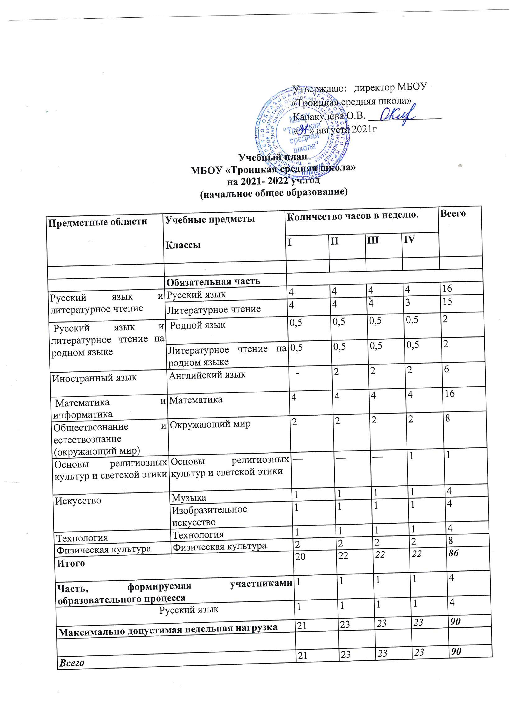 Освоение образовательной программы учебного предмета сопровождается промежуточной аттестацией обучающихся, проводимой в следующих формах:

Учебный предмет | класс
 | 1 класс | 2 класс | 3 класс | 4 класс
Русский язык | Контрольная работа (контрольное списывание с заданиями) | Контрольная работа | Контрольная работа | Контрольная работа
Литературное чтение | Контрольная работа | Контрольная работа | Контрольная работа | Контрольная работа
Иностранный язык |  | Контрольная работа | Контрольная работа | Контрольная работа
Математика | Контрольная работа | Контрольная работа | Контрольная работа | Контрольная работа
Окружающий мир | Контрольная работа | Контрольная работа | Контрольная работа | Контрольная работа
Основы религиозных культур и светской этики | __ | __ | __ | Индивидуальный проект
Музыка | Творческая работа | Творческая работа | Творческая работа | Творческая работа
Изобразительное  искусство | Творческая работа (рисунок) | Творческая работа  (рисунок) | Творческая работа  (рисунок) | Творческая работа  (рисунок)
Технология | Творческая работа | Творческая работа | Творческая работа | Творческая работа
Физическая культура | Контроль нормативов | Контроль нормативов | Контроль нормативов | Контроль нормативов
Родной язык | Итоговое тестирование | Итоговое тестирование | Итоговое тестирование | Итоговое тестирование
Литературное чтение на родном языке | Итоговое тестирование | Итоговое тестирование | Итоговое тестирование | Итоговое тестирование

